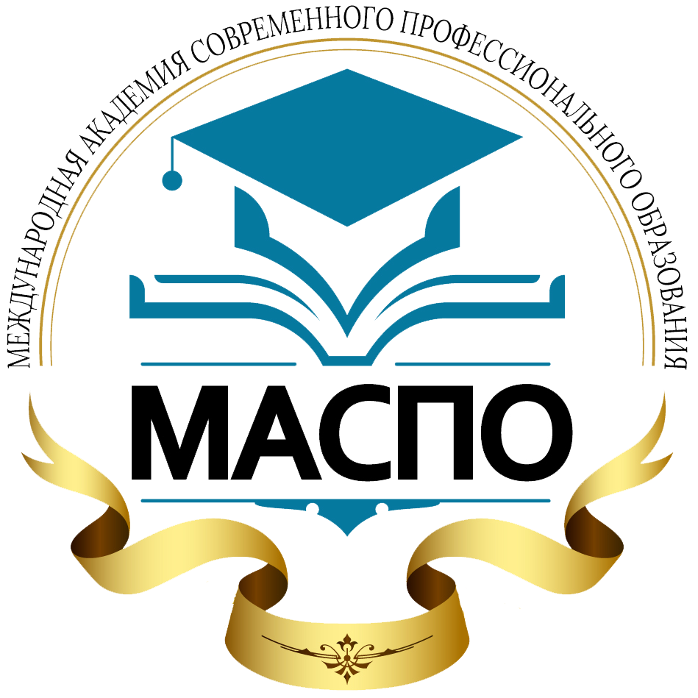
АНО ДПО «Международная Академия
Современного Профессионального Образования»
191186, РФ, г. Санкт-Петербург, наб. Канала Грибоедова, д. 5, офис 309
Тел: +7 (800) 700-18-69, тел/факс: +7 (812) 240-09-57
http://academprofi.ru, Е-mail: info@academprofi.ru

ЗАЯВКА
на участие в семинаре

Полное
наименование организации (с указанием района города)
Ф.И.О. участников (полностью), должность
Наличие доклада для выступления на семинаре
Тема доклада (регламент 5-7 мин.)
Телефон
e-mail

